Протокол № 9
заседания членов Совета Некоммерческого партнерства «Межрегиональное объединение дорожников «СОЮЗДОРСТРОЙ»

г. Москва 04 апреля 2016 года

Форма проведения: очная

Присутствовали члены Совета: Кошкин Альберт Александрович – Президент ОАО «Сибмост», Хвоинский Леонид Адамович – генеральный директор СРО НП « МОД «СОЮЗДОРСТРОЙ», Андреев Алексей Владимирович – генеральный директор ОАО «ДСК «АВТОБАН», Нечаев Александр Федорович – Председатель Совета директоров ООО «Севзапдорстрой», Рощин Игорь Валентинович – Первый заместитель генерального директора ОАО «Дорисс», Любимов Игорь Юрьевич – генеральный директор ООО «СК «Самори», Лилейкин Виктор Васильевич – генеральный директор ЗАО «Союз-Лес», Данилин Алексей Валерьевич – Исполнительный директор ООО «Магма 1», Вагнер Яков Александрович – Генеральный директор ООО «Стройсервис», Абрамов Валерий Вячеславович – генеральный директор ЗАО «ВАД», Власов Владимир Николаевич – генеральный директор ПАО «МОСТОТРЕСТ».

Повестка дня:

- Рассмотрение заявлений членов СРО НП «МОД «СОЮЗДОРСТРОЙ» о внесении изменений в Свидетельства о допуске к видам работ, которые оказывают влияние на безопасность объектов капитального строительства (кроме особо опасных и технически сложных объектов, объектов использования атомной энергии), согласно Перечня видов работ, утвержденного Приказом № 624 Минрегионразвития России от 30.12.2009 г.;

- Рассмотрение заявлений членов СРО НП «МОД «СОЮЗДОРСТРОЙ» о внесении изменений в Свидетельства о допуске к видам работ, которые оказывают влияние на безопасность объектов капитального строительства на особо опасных и технически сложных объектах, объектов использования атомной энергии, согласно Перечня видов работ, утвержденного Приказом № 624 Минрегионразвития России от 30.12.2009 г.;

- Рассмотрение вопроса о переоформлении Свидетельства о допуске в связи со сменой организационно-правовой формы организации - члена партнерства СРО НП «МОД «СОЮЗДОРСТРОЙ».

- Рассмотрение вопроса о вынесении мер дисциплинарного воздействия к организациям-членам СРО НП МОД «СОЮЗДОРСТРОЙ», не исполняющей требования законодательства РФ и обязательных условий членства в СРО НП «МОД «СОЮЗДОРСТРОЙ».

По первому вопросу: выступил генеральный директор НП МОД «СОЮЗДОРСТРОЙ Хвоинский Л.А. – в соответствии с поданными заявлениями, предлагаю внести изменения в Свидетельства о допуске к работам, которые оказывают влияние на безопасность объектов капитального строительства (кроме особо опасных и технически сложных объектов, объектов использования атомной энергии), согласно Перечня видов работ, утвержденного Приказом № 624 Минрегионразвития России от 30.12.2009 г.;– членам Партнерства: ОАО «Сергиево-Посадское ДРСУ», ООО «Лесозаводское дорожное эксплуатационное предприятие», ООО «ППП «АБСИДА».

Решили: Внести изменения в Свидетельства о допуске к работам, которые оказывают влияние на безопасность объектов капитального строительства (кроме особо опасных и технически сложных объектов, объектов использования атомной энергии), согласно Перечня видов работ, утвержденного Приказом № 624 Минрегионразвития России от 30.12.09 г. следующим организациям - членам СРО НП «МОД «СОЮЗДОРСТРОЙ»: ОАО «Сергиево-Посадское ДРСУ», ООО «Лесозаводское дорожное эксплуатационное предприятие», ООО «ППП «АБСИДА».

Голосовали:
За – 11 голосов, против – нет, воздержался – нет.

По второму вопросу: выступил генеральный директор НП МОД «СОЮЗДОРСТРОЙ Хвоинский Л.А. – в соответствии с поданными заявлениями, предлагаю внести изменения в Свидетельства о допуске к работам, которые оказывают влияние на безопасность объектов капитального строительства, включая особо опасные и технически сложные объекты, согласно Перечня видов работ, утвержденного Приказом № 624 Минрегионразвития России от 30.12.09 г. следующим организациям – членам Партнерства: ООО «ППП «АБСИДА».

Решили: Внести изменения в Свидетельства о допуске к работам, которые оказывают влияние на безопасность объектов капитального строительства включая особо опасные и технически сложные объекты, согласно Перечня видов работ, утвержденного Приказом № 624 Минрегионразвития России от 30.12.09 г. следующим организациям - членам СРО НП «МОД «СОЮЗДОРСТРОЙ»: ООО «ППП «АБСИДА».

Голосовали:
За – 11 голосов, против – нет, воздержался – нет.

По третьему вопросу: выступил зам. генерального директора СРО НП «МОД «СОЮЗДОРСТРОЙ» Суханов П.Л. в соответствии с поданными документами о смене организационно-правовой формы организации – члена Партнерства ОАО «Лесозаводское дорожное эксплуатационное предприятие» на ООО «Лесозаводское дорожное эксплуатационное предприятие», прошу Вас рассмотреть вопрос о переоформлении и выдаче Свидетельств о допуске к видам работ, которые оказывают влияние на безопасность объектов капитального строительства согласно перечня, утвержденного Приказом № 624 Минрегионразвития России от 30.12.2009 г.

Решили: Переоформить и выдать Свидетельство о допуске к видам работ, которые оказывают влияние на безопасность объектов капитального строительства согласно перечня, утвержденного Приказом № 624 Минрегионразвития России от 30.12.2009 г. организации – члену СРО НП «МОД «СОЮЗДОРСТРОЙ»: ООО «Лесозаводское дорожное эксплуатационное предприятие».

Голосовали:
За – 11 голосов, против – нет, воздержался – нет.

По четвертому вопросу: выступил зам. генерального директора СРО НП «МОД «СОЮЗДОРСТРОЙ» Суханов Павел Львович. Уважаемые члены Совета! На Совете Партнерства, состоявшемся 02.02.2016 г. (Протокол № 3), было принято решение о приостановлении действия Свидетельства о допуске сроком на 60 календарных дней следующей организации - члену Партнерства:
- ОАО «Дорожное Эксплуатационное Предприятие №85».

По состоянию на 04 апреля 2016 года, нарушения, повлекшие приостановление действия Свидетельств о допуске к работам, данных организаций не устранены, в том числе не приняты меры по их устранению.

Решили: в связи с не устранением допущенных замечаний, с 04 апреля 2016 года, прекратить действие Свидетельства о допуске на основании пункта 3 части 15 статьи 55.8 Градостроительного кодекса Российской Федерации следующей организации - члену Партнерства:
-ОАО «Дорожное Эксплуатационное Предприятие №85».

На основании пункта 5 части 2 и части 3 статьи 55.7 и пункта 5 части 2 статьи 55.15 Градостроительного кодекса Российской Федерации, с 04 апреля 2016 года исключить из членов СРО НП «МОД «СОЮЗДОРСТРОЙ» следующую организацию: - ОАО «Дорожное Эксплуатационное Предприятие №85».

Голосовали:
За – 11 голосов, против – нет, воздержался – нет.

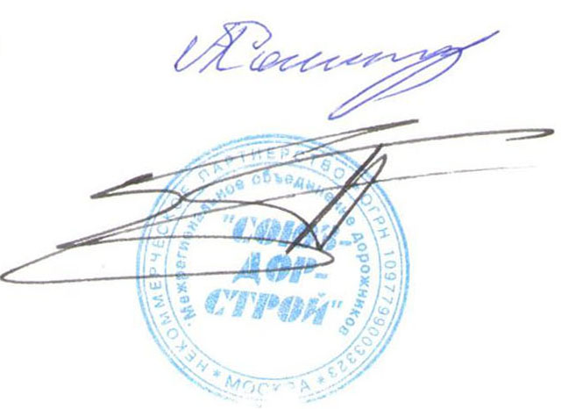
Председатель Собрания А.А. Кошкин

Секретарь Собрания П.Л. Суханов

